温馨提示：
此题库为Word版，请按住Ctrl,滑动鼠标滚轴，调节合适的观
看比例，关闭Word文档返回原板块。
考点4 函数及其表示
一、选择题
1. （2011·福建卷文科·Ｔ8） 已知函数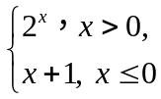，若f(a)+f(1)=0,则实数a的值等于（ ）
（A）-3 （B）-1 （C）1 （D）3
【思路点拨】由f(a)+f(1)=0得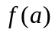的值，然后根据的解析式，分两段求出的值.
【精讲精析】选A. ，若，则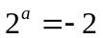，
显然不成立；若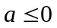，则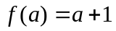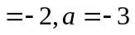，符合题意. 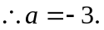
2.（2011·广东高考文科·Ｔ4）函数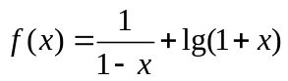的定义域是（ ）
（A）（-，1）
（B）（1，+）
（C）（-1,1）∪（1，+）
（D）（-，+）
【思路点拨】本题主要考查函数定义域的求法，由分母不为零和对数的真数为正，列不等式组可求得定义域.
【精讲精析】选C.要使函数有意义，当且仅当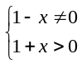解得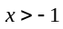且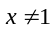，从而定义域为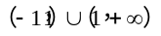，故选C.
3.（2011·广东高考文科·Ｔ10）设f（x），g（x），h（x）是R上的任意实数函数，如下定义两个函数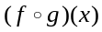和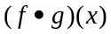；对任意x ∈，（fg）（x）=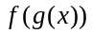；（f·g）（x）=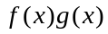.则下列恒等式成立的是（ ）
（A）（（fg）·h）（x）=（（f·h）（g·h））（x）
（B）（（f·g）h）（x）=（（fh）·（gh））（x）
（C）（（fg）h）（x）=（（fh）（gh））（x）
（D）（（f·g）·h）（x）=（（f·h）·（g·h））（x）
【思路点拨】按题目中对各函数的定义逐项验证.

【精讲精析】选B.分析如下表
选项 | 分析 | 结论
A | （（fg）·h）（x）=(fg)(x)h(x)=f(g(x))h(x);  （（f·h）（g·h））（x）=（f·h）(（g·h）(x))= （f·h）(g(x)h(x))=f(g(x)h(x))h(g(x)h(x)) | 等式  不成立
B | （（f·g）h）（x）=（f·g）（h(x)）=f(h(x))g(h(x));  （（fh）·（gh））（x）=（fh）(x)（gh）(x)=f(h(x))g(h(x)) | 等式  成立
C | （（fg）h）（x）=（fg）（h(x)）=f(g(h(x)));  （（fh）（gh））（x）=（fh）(（gh）(x))=（fh）(g(h(x)))=f(h(g(h(x)))); | 等式  不成立
D | （（f·g）·h）（x）=（f·g）h(x)=f(h(x))g(h(x));  （（f·h）·（g·h））（x）=（f·h）(x)（g·h）(x)=f(x)h(x)g(x)h(x) | 等式  不成立
4.（2011·北京高考理科·T6）据统计，一名工人组装第x件某产品所用的时间（单位：分钟）为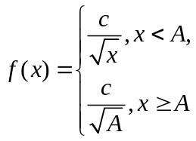（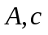为常数）.已知工人组装第4件产品用时30分钟，组装第A件产品用时15分钟，那么c和A的值分别是（ ）
（A）75,25 （B）75,16 （C）60,25 （D）60,16
【思路点拨】分段讨论列出方程组，即可求A和c.
【精讲精析】选D.当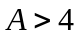时，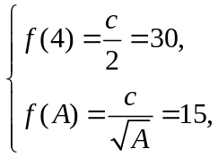解得c=60, A=16;
当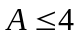时，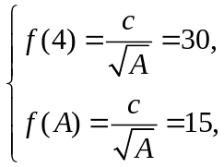无解.
5.（2011·江西高考理科·Ｔ3） 若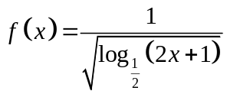，则的定义域为（ ）
（A）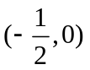 （B）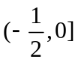 （C）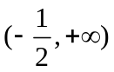 （D）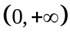
【思路点拨】结合求定义域的原则，分母不为零，偶次根下非负，真数大于零等，即可解得.
【精讲精析】选A.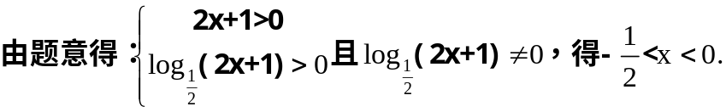
6.（2011·江西高考文科·Ｔ3）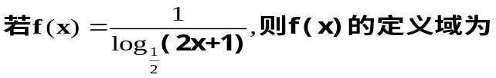（ ）
（A）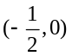 （B）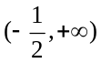
（C）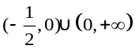 （D）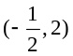
【思路点拨】根据求函数定义域的原则：分母不为零，真数大于零，即得.
【精讲精析】选C.
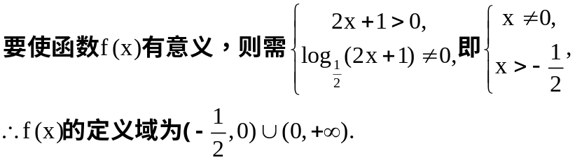
二、填空题
7．（2011·江苏高考理科·Ｔ11）已知实数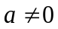，函数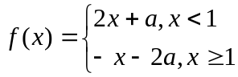，若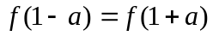，则的值为________.
【思路点拨】本题考查的是分段函数的有关知识，解题的关键是考虑需要代入解析式的哪一段，即讨论的取值范围.
【精讲精析】
当时，由题可得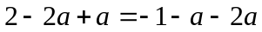，解得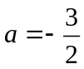，不合题意；
当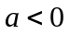时，由题可得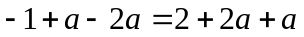，解得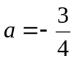.
【答案】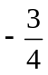
8．（2011·湖南高考文科·T16）给定k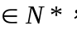设函数f：N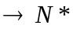满足：对于任意大于k的正整数n，f(n)=n-k.
（1）设k=1，则其中一个函数f在n=1处的函数值为_____.
（2）设k=4，且当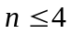时，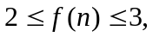则不同的函数f的个数为______.
【思路点拨】本题以函数为载体提供新的情景考查接受能力、分析问题、解决问题的能力.
【精讲精析】
（1）本题定义函数有两个条件，一是定义域和值域都是正整数，二是对于任意大于k的正整数n，f(n)=n-k.那么n=1时只要满足值域是正整数即可，所以答案是（为正整数）.
（2）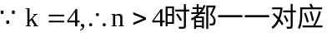，只要对的进行定义，又f(n)=2或f(n)=3，f(1)=1或2,f(2)=1或2，f(3)=1或2， f(4)=1或2，所以f的个数为：2×2×2×2=16.
【答案】（1）（为正整数） （2）16
关闭Word文档返回原板块。

